**Sigtuna Swimrun med start och mål på Hotell Kristina den 25 augusti!**

Sigtunas egen Swimrun﻿﻿tävling kommer att gå av stapeln, för fjärde året i rad, lördag﻿﻿e﻿n den 25 augusti med start och mål på Hotell Kristina. ﻿ Banan går genom vackra Sigtuna stad med 5 etapper löpning och 4 olika simsträckor i Mälaren. Totalt springer deltagarna 12 km och simmar 2 km. Man tävlar 2 och 2 och deltagarna både simmar och springer i våtdräkt, badmössa och joggingskor, till publikens stora förtjusning!

Nytt för i år är att **Sigtuna Stads Löp- och Triathlonklubb** är med som arrangör och att namnet är ändrat från Sigge Tuna Swimrun till **Sigtuna Swimrun**.

* Vi arrangerade ju Sigtunarännet tidigare i år och tycker det ska bli väldigt roligt att vara med och arrangera Sigtuna Swimrun. Våra medlemmar är ju spänstiga och tränar och tävlar både vinter- och sommartid så det passar perfekt för vår klubb, säger Fredric Buchaus, representant från Sigtuna Stads Löp- och Triahtlonklubb.

Swimrun är en sport på uppgång och det blir fler och fler anmälda lag i Sigtuna Swimrun för varje år. Simsättet är valfritt och det är t o m tillåtet att ha med flythjälpmedel och simfenor, men all utrustning måste medföras runt hela banan, från start till mål!

* Vi på Hotell Kristina gillar ju både sport och fest och tycker det går alldeles utmärkt att kombinera dessa. Grillen på Hotell Kristinas gård kommer att vara igång hela dagen, musiken är på högsta volym och baren erbjuder kylda drycker för både utövare och supportrar, säger Andreas Olsen på Hotell Kristina.

För mer information se Sigtuna Swimruns hemsida: www.sigtunaswimrun.se

**Varmt välkomna till Sigtuna Swimrun 2018!**

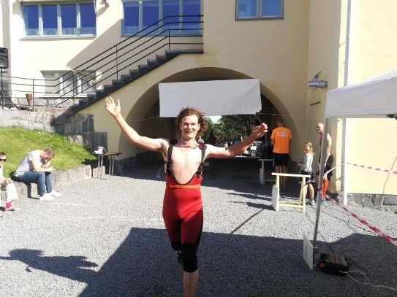 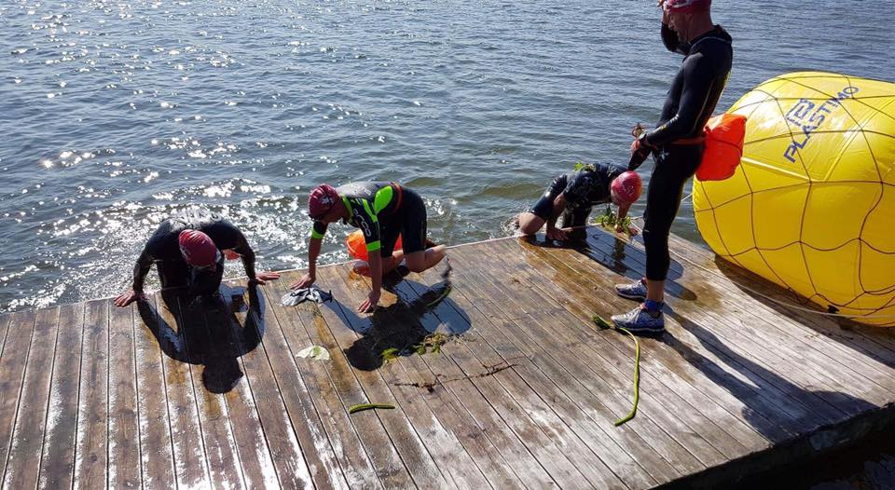

**Fakta: Arrangeras för 4:e året i rad  
Arrangörer: Sigtuna Stads Löp- och Triathlonklubb, Hotell Kristina, Lars Sköld  
Antal tävlande: ca 40 lag  
Klasser: Mixed, dam och herr, alla startar kl. 13.00 den 25 augusti**

**Vid frågor: Andreas Olsen 070-752 87 91,** [info@hotellkristina.se](mailto:info@hotellkristina.se)

